

INVERSIONES MUYA S.A.C.

R.U.C.: 20555348887

Domicilio: Av. Monteblanco N° 305, Urbanización Rinconada Alta, La Molina, Lima, Lima

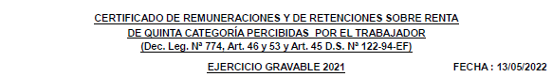

La empresa **INVERSIONES MUYA S.A.C.**, con R.U.C. **20555348887**, con domicilio en Av. Monteblanco N° 305, urbanización Rinconada Alta, distrito de La Molina, provincia y departamento de Lima, debidamente representada por CASTRO LEON, MARCOS MANUEL, identificado con DNI 43195452, certifica que nuestro(a) trabajador(a) sr(a): Acevedo Márquez, José Luis, con DNI 40231224, con domicilio en -, que labora -, se le ha retenido el impuesto a la renta, por un importe de once mil ochocientos treinta y nueve con 50/100 nuevos soles (11,839.50), como pago a cuenta del impuesto a la renta correspondiente al ejercicio gravable 2021 calculado en base a las siguientes rentas, deducciones y créditos:

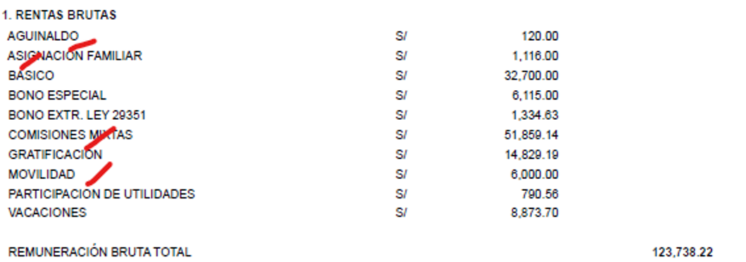



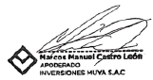

|  |  |
| --- | --- |
| _________________________  Castro León, Marcos Manuel  Inversiones Muya S.A.C. | _________________________  RECIBÍ CONFORME: [Nombre completo del trabajador]  [Tipo de documento]: [Número de documento] |